INSTRUKCJA OBSŁUGI – PL
IN 163 Orbitrek inSPORTline Atlanta
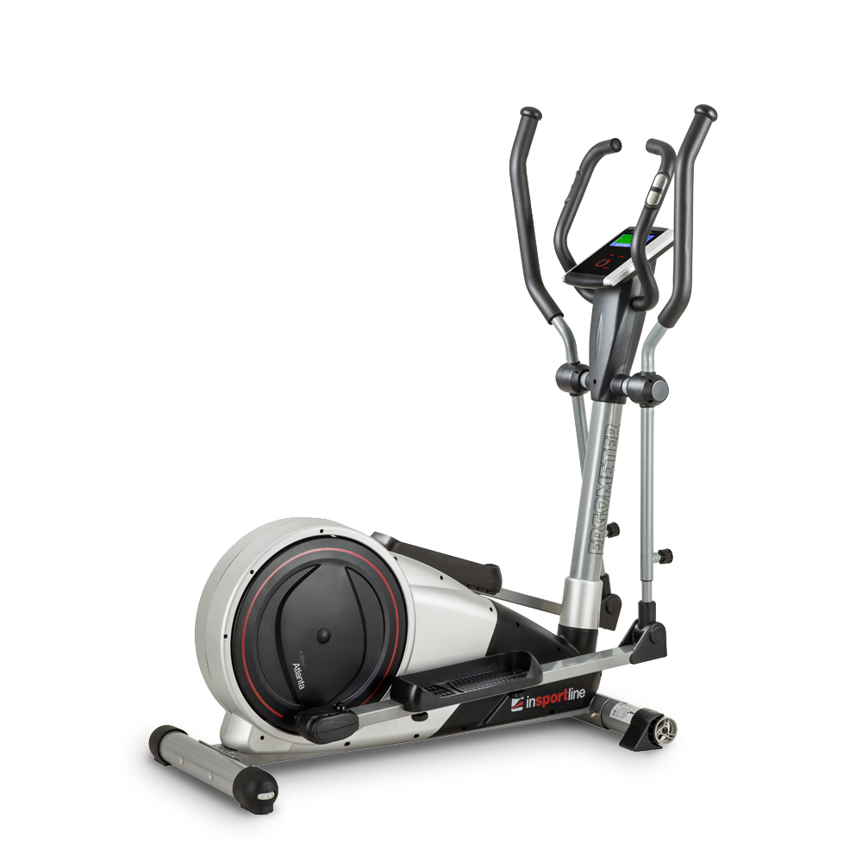

SPIS TREŚCI
INSTRUKCJA BEZPIECZEŃSTWA 3
WAŻNE UWAGI 4
SCHEMAT 5
LISTA CZĘŚCI 6
CHECKLISTA (ZAWARTOŚĆ ZESTAWU) 9
MONTAŻ 10
KONSOLA 15
UŻYTKOWANIE ORBITREKA 18
INSTRUKCJE DOTYCZĄCE ĆWICZEŃ 19
KONSERWACJA 20
OCHRONA ŚRODOWISKA 20
WARUNKI GWARANCJI, ZGŁOSZENIA GWARANCYJNE 21

INSTRUKCJA BEZPIECZEŃSTWA
- Aby zapewnić najlepsze bezpieczeństwo ćwiczącego, regularnie sprawdzaj urządzenie pod kątem uszkodzeń i zużytych części.
- Jeśli przekażesz ten trenażer innej osobie lub zezwolisz innej osobie na korzystanie z niego, upewnij się, że ta osoba zna treść i zalecenia zawarte w niniejszej instrukcji.
- Tylko jedna osoba powinna korzystać z urządzenia jednocześnie.
- Regularnie sprawdzaj, czy wszystkie śruby i inne połączenia są odpowiednio dokręcone i mocno osadzone.
- Przed rozpoczęciem treningu usuń wszystkie przedmioty o ostrych krawędziach wokół orbitreka.
- Używaj urządzenia wyłącznie, jeśli działa bez zarzutu.
- Każda zepsuta, zużyta lub wadliwa część musi być natychmiast wymieniona. Urządzenia nie wolno używać, dopóki nie zostanie odpowiednio utrzymane i naprawione.
- Rodzice i inne osoby nadzorujące powinny być świadome swojej odpowiedzialności ze względu na sytuacje, które mogą powstać, dla których urządzenie nie zostało zaprojektowane i które mogą wystąpić z powodu naturalnego instynktu zabawy dzieci i zainteresowania eksperymentowaniem.
- Jeśli pozwolisz dzieciom korzystać z tego urządzenia, pamiętaj o wzięciu pod uwagę i ocenie ich stanu psychicznego i fizycznego oraz rozwoju, a przede wszystkim ich temperamentu. Dzieci powinny korzystać z urządzenia treningowego wyłącznie pod nadzorem osoby dorosłej i zostać pouczone o jego prawidłowym użytkowaniu. Orbitrek nie jest zabawką.
- Dla własnego bezpieczeństwa zawsze upewnij się, że podczas ćwiczeń jest co najmniej 0,6 metra wolnej przestrzeni we wszystkich kierunkach wokół produktu.
- Aby uniknąć możliwych wypadków, nie pozwalaj dzieciom podchodzić do urządzenia bez nadzoru, ponieważ mogą go używać w sposób, do którego nie jest przeznaczony ze względu na ich naturalny instynkt zabawy i zainteresowanie eksperymentowaniem.
- Należy pamiętać, że niewłaściwe i nadmierne ćwiczenia mogą być szkodliwe dla zdrowia.
- Należy pamiętać, że dźwignie i inne mechanizmy regulacyjne nie wystają w obszar ruchu podczas treningu.
- Ustawiając urządzenie, upewnij się, że urządzenie stoi stabilnie i że wszelkie możliwe nierówności podłogi są zniwelowane.
- Zawsze noś odpowiednią odzież i obuwie odpowiednie do ćwiczeń na orbitreku. Ubrania muszą być zaprojektowane w taki sposób, aby nie mogły zostać wkręcone w żadną część urządzenia podczas treningu ze względu na ich formę (na przykład długość). Pamiętaj, aby nosić buty odpowiednie do treningu, mocno podpierające stopy i wyposażone w antypoślizgową podeszwę.
- Przed rozpoczęciem jakiegokolwiek programu ćwiczeń skonsultuj się z lekarzem. Może udzielić Ci odpowiednich wskazówek i porad dotyczących indywidualnej intensywności treningu, a także twoich ćwiczeń i rozsądnych nawyków żywieniowych.
- Maksymalna waga użytkownika: 150 kg
- Wymiary: dł. 137 x szer. 54 x wys. 150 cm
- Waga: 51 kg
- OSTRZEŻENIE! Monitor rytmu pracy serca może być niedokładny. Przeciążenie podczas treningu może spowodować poważne obrażenia lub śmierć. Jeśli poczujesz dyskomfort, natychmiast przerwij ćwiczenie!
- Kategoria: HC (norma EN ISO 20957) odpowiedni do użytku domowego.

WAŻNE UWAGI
- Zmontuj urządzenie zgodnie z instrukcją montażu i upewnij się, że używasz tylko części konstrukcyjnych dostarczonych wraz z urządzeniem. Przed montażem upewnij się, że zawartość zestawu jest kompletna, odwołując się do listy części instrukcji montażu i obsługi.
- Upewnij się, że ćwiczysz w suchym miejscu i na równym podłożu. Zawsze chroń urządzenie przed wilgocią. Jeśli chcesz zabezpieczyć miejsce szczególnie przed punktami nacisku, zanieczyszczeniem itp., zaleca się umieszczenie pod urządzeniem odpowiedniej, antypoślizgowej maty.
- Ogólna zasada jest taka, że urządzenia treningowe nie są zabawkami. Dlatego mogą z nich korzystać wyłącznie odpowiednio poinformowane lub przeszkolone osoby.
- Natychmiast przerwij ćwiczenie w przypadku zawrotów głowy, nudności, bólu w klatce piersiowej lub jakichkolwiek innych objawów fizycznych. W razie wątpliwości natychmiast skonsultuj się z lekarzem.
- Dzieci i osoby niepełnosprawne powinny korzystać z urządzenia tylko pod nadzorem i w obecności innej osoby, która może udzielić wsparcia i przydatnych instrukcji.
- Upewnij się, że Twoje części ciała i innych osób nigdy nie znajdują się blisko ruchomych części urządzenia podczas jego używania.
- Podczas regulacji regulowanych części, upewnij się, że są odpowiednio ustawione i zanotuj odpowiednio zaznaczoną, maksymalną pozycję regulacji, na przykład wspornika siodełka.
- Nie ćwicz natychmiast po posiłku!

SCHEMAT
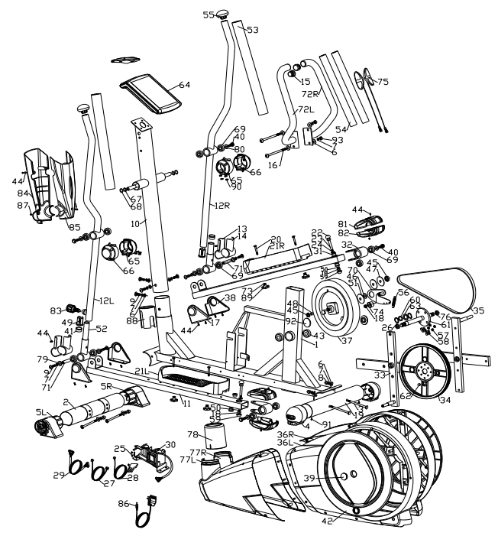

LISTA CZĘŚCI
Nr | Nazwa | Parametry | Ilość
1 | Główna rama |  | 1
2 | Stabilizator | D76x1.5Tx480L | 1
3 | Sworzeń | M8x1.25x93L,8.8 | 4
4 | Regulowana nasadka na nogę (D76) | D76*86 | 2
5L | Lewa nakładka na stopkę (D76) | D76*120L | 1
5R | Prawa nakładka na stopkę (D76) | D76*120L | 1
6 | Podkładka łukowa | D22xD8.5x1.5T | 12
7 | Podkładka sprężynowa | D15.4*D8.2*2.0T | 10
8 | Nakrętka kopułowa | M8x1.25x15L | 4
9 | Śruba imbusowa | M8x1.25x20L | 8
10 | Słupek na kierownicę |  | 1
11 | Zestaw do spawania pedałów |  | 2
12L | Wsparcie dla lewego wychylenia |  | 1
12R | Wsparcie dla prawego wychylenia |  | 1
13 | Przednia osłona stóp (na zewnątrz) | 100x54x27 | 2
14 | Przednia osłona stóp (wewnętrzna) | 100x54x24 | 2
15 | Okrągła zaślepka | D1"*17.5L | 2
16 | Śruba imbusowa | M8x1.25x100L | 2
17 | Osłona lewej górnej stopy | 115x95x43 | 2
18 | Nylonowa nakrętka | M10*1.5*10T | 3
19 | Stabilizator | D76x1.5Tx480L | 1
20 | Sworzeń | M6*1*45L | 4
21L\R | Pedały | 395x120x70 | 1
22 | Korek na śrubę | D30*17(M12) | 2
23 | Śruba drabiny | M10*1.5*66L | 2
24 | Podkładka płaska | D24*D13.5*2.5T | 2
25 | Okrągła śruba krzyżowa | ST4.2x1.4x20L | 4
26 | Pierścień C. | S-16 (1T) | 2
27 | Przewód elektryczny | 700L | 1
28 | Przewód czujnika | 700L | 1
29 | Kabel komputerowy (górny) | 1000L | 1
30 | silnik |  | 1
31 | Tuleja | D29*D11.9*9T | 4
32 | Zestaw spawanych łożysk pedału |  | 2
33 | Zestaw spawanych korb |  | 2

34 | Krążek linowy | D310x19 | 1
35 | Pasek z tworzywa sztucznego | 1321 PJ6 | 1
36L | Lewa osłona łańcucha |  | 1
36R | Prawa osłona łańcucha |  | 1
37 | Układ magnetyczny | D260*132L | 1
38 | Osłona prawej górnej stopy | 115x95x43 | 2
39 | Boczna czapka | D36*14 | 2
40 | Śruba | M8x1.25x20 | 4
41 | Pokrywa na śrubę | D35*8 | 2
42 | Okrągła okładka |  | 2
43 | Łożysko | #6004ZZ | 2
44 | Okrągła śruba krzyżowa | ST4x1.41x15L | 24
45 | Nakrętka kontrująca | 3/8"-26UNFx6.5T | 2
46 | Podkładka płaska | D30*D10*4.1T | 1
47 | Podkładka płaska | D50*D10*2T | 1
48 | Nakrętka kopułowa | M8*1.25*8T | 2
49 | Pierścień dystansowy | D10*D14*3T | 1
50 | Podkładka płaska | D20*D11*2T | 2
51 | Plastikowa płaska podkładka | D50*D10*1.0T | 2
52 | Zestaw do spawania z huśtawką |  | 2
53 | Pianka | D30x7Tx550L | 2
54 | Pianka | D23x7Tx530L | 2
55 | Czapka grzybowa | D1 1/4"*45 L | 2
56 | Sprężyna | D4.0xD20x82L | 1
57 | Nylonowa nakrętka | M6x1.0x6T | 4
58 | Śruba | M6x1.0x15L | 4
59 | Pokrywa na śrubę | D28*17(M10) | 2
60 | Podkładka płaska | D26*D21*1.5T | 1
61 | Zestaw do spawania korbowego |  | 1
62 | Okrągły magnes | S10042 | 1
63 | Falowana podkładka | D27*D21*0.3T | 1
64 | Komputer | B-11851 | 1
65 | Prawa pokrywa | 80x50x87 | 2
66 | Lewa pokrywa | 80x50x87 | 2
67 | Pierścień C. | S-16 (1T) | 2
68 | Falowana podkładka | D21xD16x0.3T | 2
69 | Łożysko | #99502ZZ | 12
70 | Bezczynna stała płyta |  | 1
71 | Przednia oś pedału | D15.85x63.2L | 2
72L | Lewa kierownica |  | 1
72R | Prawa kierownica |  | 1
73 | Podkładka płaska | D14xD6.5x0.8T | 4
74 | Koło jałowe | D43*25L | 1
75 | Uchwyt czujnika pulsu |  | 2
 | Kabel czujnika pulsu | 500L | 2
76 | Przeciwluzowa nakrętka | M10*1.25*10T | 2
77L | Lewa przednia osłona łańcucha |  | 1
77R | Prawa przednia osłona łańcucha |  | 1
78 | Górna pokrywa |  | 1
79 | Podkładka płaska | D23*D17*1.2T | 4
80 | Podkładka płaska | D21*D8.5*1.5T | 2
81 | Górna uniwersalna osłona | 125*90*39 | 2
82 | Dolna uniwersalna pokrywa | 125*90*39 | 2
83 | Mniejsze pokrętło regulacji | D38xM16x1.5xD8x23 | 2
84 | Przednia pokrywa komputera | 380*150*50 | 1
85 | Tylna pokrywa komputera | 340*150*50 | 1
86 | Zasilacz |  | 1
87 | Okrągła śruba krzyżowa | ST4*1.41*15L | 2
88 | Gniazdo wtykowe | D71.5*108L | 1
89 | Pokrętło | D40xM6x12L | 1
90 | Okrągła śruba krzyżowa | ST4*1.41*20L | 8
91 | Okrągła śruba krzyżowa | ST4x1.41x10.L | 2
92 | Zaślepka do śruby | D35*8 | 2
93 | Nakrętka samokontrująca | M8x1.25x8T | 2

CHECKLISTA (ZAWARTOŚĆ ZESTAWU)
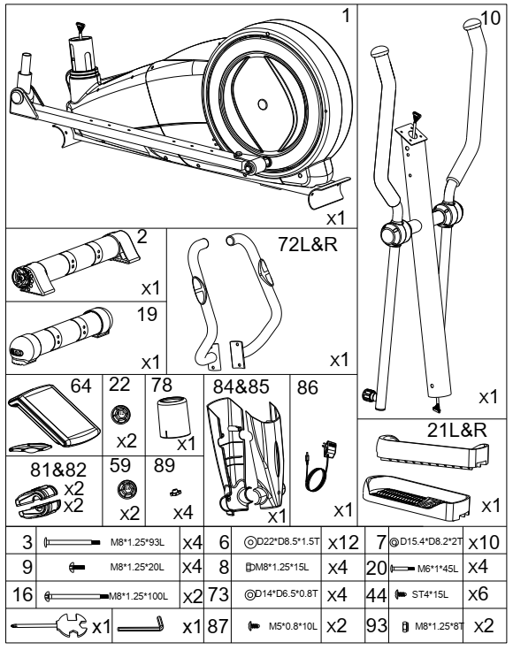

MONTAŻ

KROK 1
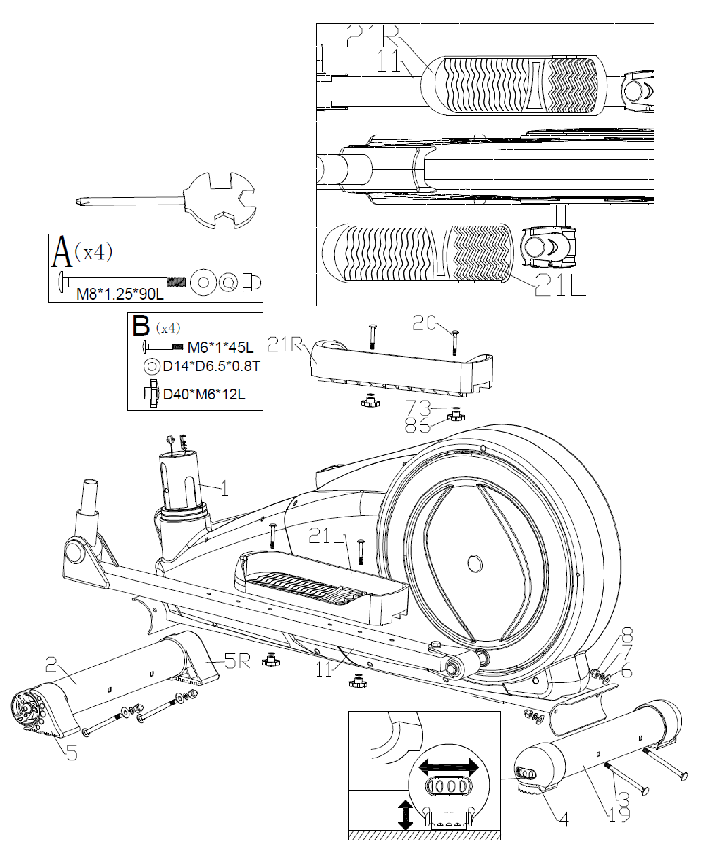
- Zamontuj przedni stabilizator (2) i tylny stabilizator (19) na ramie głównej (1) za pomocą kwadratowych śrub (3), zakrzywionych podkładek (6), podkładek sprężynowych (7) i nakrętek kopułkowych (8).
- Ustaw odpowiednią wysokość, obracając koło od nasadki tylnej (4).
- Zamontuj lewy i prawy pedał (21L i 21R) na rurze wsporczej pedału (11) za pomocą śrub (20), płaskich podkładek (73) i pokręteł (86).
- Istnieją 3 opcjonalne pozycje pedałów na rurze wsporczej pedału (11) z trzema otworami.

KROK 2
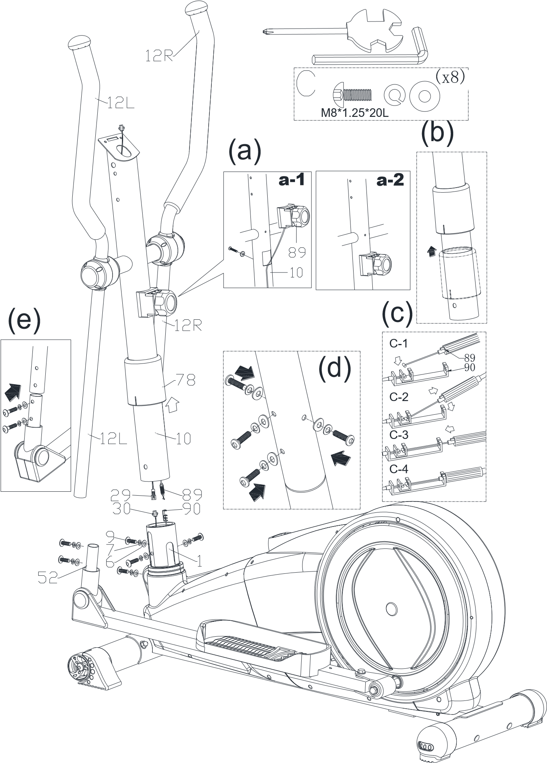

- Zaproponuj montaż tego kroku przez dwie osoby.
- Najpierw włóż górną linkę napinającą (89) do otworu słupka kierownicy (10), wyjmij wstępnie zmontowaną śrubę i falowaną podkładkę z linki napinającej, a następnie za pomocą klucza dokręć jak na rys. (a)
- Podnieś osłonę słupka kierownicy (78), jak na rys. (b), następnie podłącz kabel komputerowy (29) do kabla silnika (30) i podłącz koniec górnego kabla napinającego (89) i dolnego kabla napinającego (90) jak na rys. (c)
- Włóż słupek kierownicy (10) do ramy głównej i dokręć jak na rys. (d) przy użyciu zakrzywionych podkładek (6), podkładek sprężynowych (7) i śrub imbusowych (9). Następnie umieść osłonę słupka kierownicy (78) i mocno dociśnij do ramy głównej.
- Zamontuj lewą i prawą ruchomą kierownicę (12L i 12R) na ruchomym wsporniku kierownicy (52) przy użyciu sprzętu takiego jak rys. (e).

KROK 3
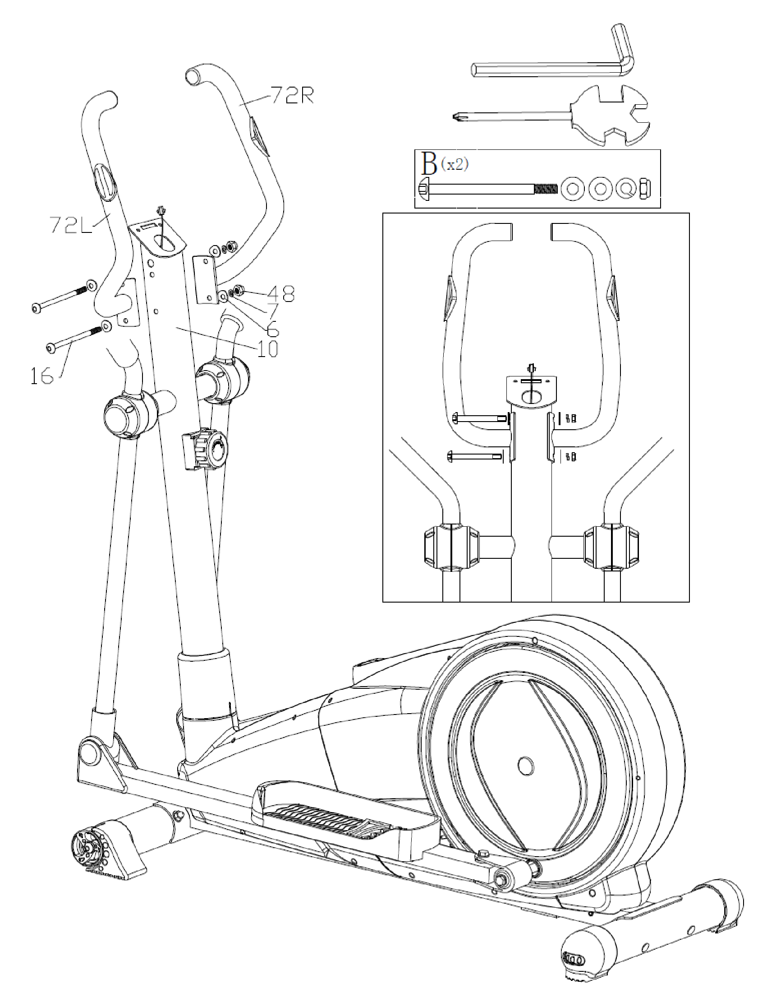
Zamontuj lewą i prawą nieruchomą kierownicę (72L i 72R) na słupku kierownicy (10) za pomocą śrub imbusowych (16), zakrzywionych podkładek (6), podkładek sprężynowych (7) i nakrętek kopułkowych (48).

KROK 4
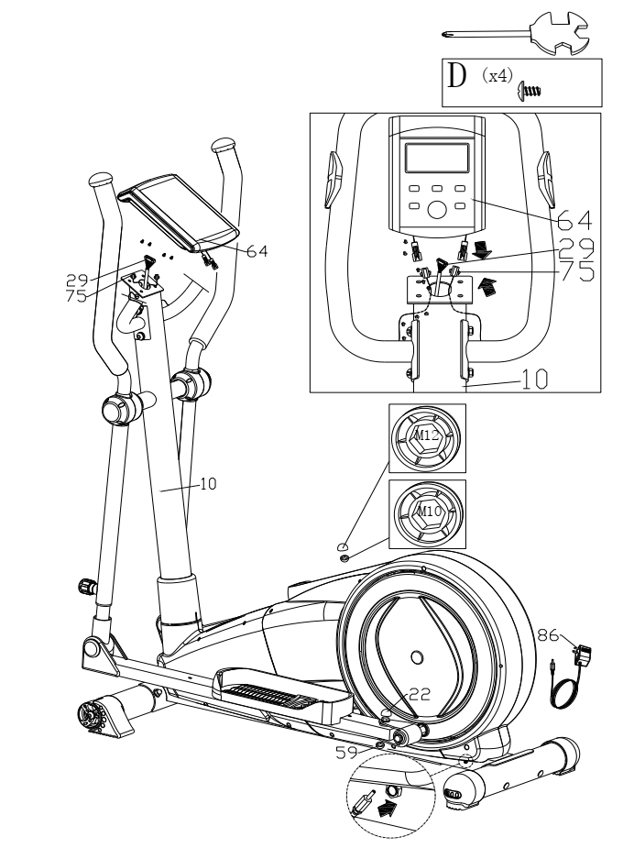
- Podłącz kabel komputerowy (29) i kabel czujnika tętna (75) do komputera (64), a następnie zamocuj komputer (64) na słupku kierownicy (10) za pomocą śrub.
- Załóż pokrywę śruby (22) i pokrywę śruby (59) na śrubę.

KROK 5
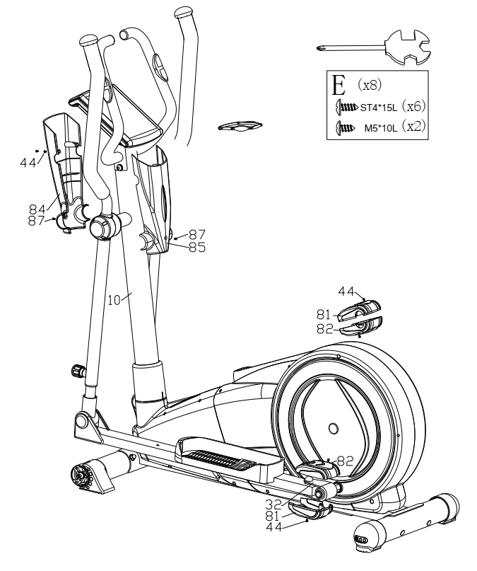
- Zamocuj górną i dolną pokrywę przegubu uniwersalnego (81 i 82) na przegubie uniwersalnym (32) za pomocą śrub (83).
- Zamocuj przednią i tylną osłonę wspornika kierownicy (84 i 85) na wsporniku kierownicy (10) za pomocą śrub (44 i 87).
- Włóż wtyczkę zasilacza do gniazdka na ramie, aby rozpocząć ćwiczenia.

KONSOLA
Funkcje przycisków
MODE | W trybie zatrzymania, MODE potwierdza wszystkie ustawienia danych ćwiczeń i wchodzi do programu.
RESET | W trybie zatrzymania naciśnij przycisk wróć, aby wrócić do głównego menu. Przytrzymaj RESET przez 2s a komputer zostanie zrestartowany.
START/STOP | Rozpocznij/Zatrzymaj urządzenie
RECOVERY | Sprawdzanie statusu tętna
UP | W górę
DOWN | W dół
BODY FAT | Przeprowadzenie testu BMI

Funkcje wyświetlacza
TIME | Czas treningu  Zakres 0:00-99:00
DISTANCE | Przebyta odległość  Zakres 0,0-99,0 km
CALORIES | Liczba spalonych kalorii  Zakres 0-990
PULSE | Tętno  Zakres 0-30-230
WATT | Moc  Zakres 10-350 W
SPEED | Prędkość  Zakres 0,0-99,9 km
RPM | Liczba obrotów na miutę  Zakres 0-999

INSTRUKCJA OBSŁUGI KONSOLI

WŁĄCZANIE
Podłącz zasilacz do konsoli, aby włączyć. Wyświetlacz wyświetli wszystkie piksele i zabrzmi sygnał dźwiękowy przez 2 sekundy (test) i wyświetli się średnica koła 78” przez sekundę (rysunek 1).

USTAWIANIE DANYCH UZYTKOWNIKA (U1-U4)
Konsola przejdzie do trybu ustawień użytkownika. Użytkownik może nacisnąć klawisz UP lub DOWN, aby wybrać U1 do U4 (Rysunek 2). Naciśnij przycisk MODE, aby wprowadzić ustawienia danych osobowych, płeć (rysunek 3), wiek (rysunek 4), wzrost (rysunek 5), wagę (rysunek 6) i naciśnij przycisk MODE w celu potwierdzenia.
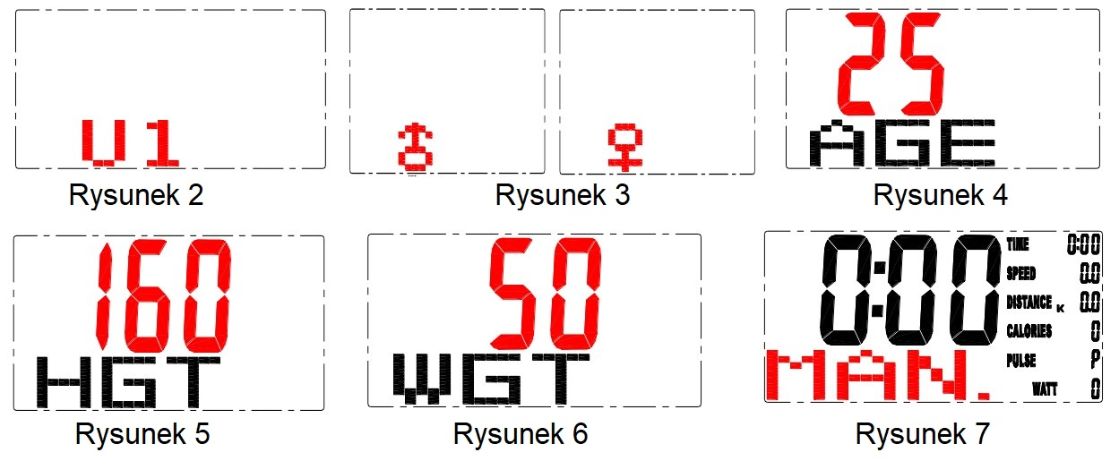
Po wprowadzeniu danych użytkownika (rysunek 7), MANUAL (MAN.) będzie migać, naciśnij klawisz GÓRA i DÓŁ, aby wybrać programowanie jako sekwencję jako MANUAL → PROGRAM (Rys. 8) → Użytkownik programu (rysunek 9) → H.R.C (rysunek 10) → WATT → MANUAL i naciśnij przycisk MODE, aby wejść do funkcji, którą wybierzesz
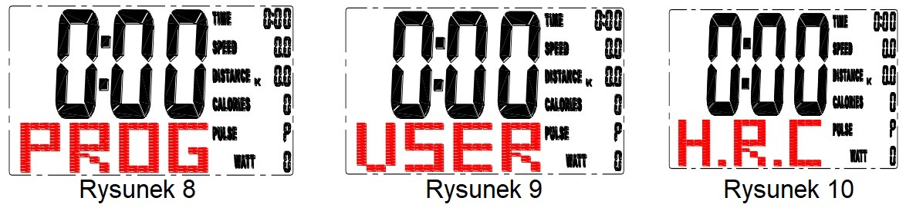
TRYB RĘCZNY
Po wybraniu trybu RĘCZNEGO naciskaj przyciski UP i DOWN, aby zwiększać lub zmniejszać poziom, a następnie naciśnij przycisk MODE, aby potwierdzić. Poziom można regulować podczas treningu.
TRYB PROGRAMU
Po wejściu w tryb PROGRAM, naciśnij przycisk W GÓRĘ i W DÓŁ, aby wybrać profil programu od P1 do P12, naciśnij przycisk MODE, aby potwierdzić i wprowadzić wybrany profil. Użytkownik może nacisnąć przycisk UP lub DOWN, aby dostosować poziom. Poziom można regulować podczas treningu. (Rysunek 11).
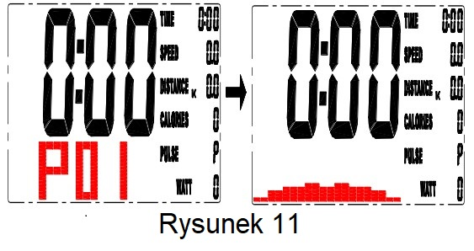
TRYB HRC
Po wejściu do trybu H.R.C. naciśnij przycisk W GÓRĘ lub W DÓŁ, aby wybrać inny cel spośród 55%, 75%, 90% i CEL. Naciśnij przycisk MODE, aby potwierdzić. (Rysunek 12)
Wartość tętna zostanie obliczona zgodnie z danymi wejściowymi wieku użytkownika.
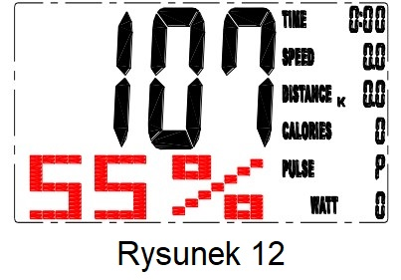
TRYB UŻYTKOWNIKA
Po wejściu w tryb UŻYTKOWNIKA pierwsza kolumna profilu miga, użytkownik może nacisnąć klawisz UP lub DOWN i następnie naciśnij przycisk MODE, aby utworzyć własny profil. (od kolumny 1 do kolumny 20) Użytkownik może zatrzymać naciskając przycisk MODE przez 2 sekundy, aby wyjść z ustawień profilu. (rysunek 13). Każdy użytkownik może mieć swój własny profil użytkownika.
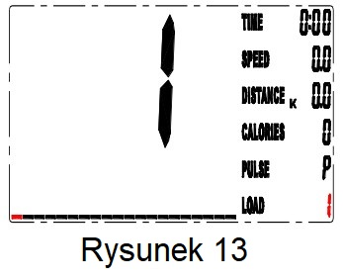
TRYB WATT
Ustawiona w watach wartość 120 miga na ekranie w trybie ustawień WATT. Użytkownik może używać GÓRA lub DÓŁ przycisk, aby ustawić wartość docelową od 10 do 350. Naciśnij przycisk MODE, aby potwierdzić
TRYB RECOVERY
Gdy wprowadzane jest tętno (zarówno w trybie START, jak i STOP); naciśnij przycisk RECOVERY, aby
wykonać tę funkcję. CZAS „0:60” zacznie odliczać i wyświetli się kolumna alfanumeryczna „FX” (X = 1 ~ 6), gdy CZAS osiągnie zero. Naciśnij przycisk RECOVERY, aby powrócić do przepowiedzianego trybu. Rzeczywista wartość tętna będzie stale wyświetlana na ekranie LCD po zakończeniu testu.

POMIAR TKANKI TŁUSZCZOWEJ
- Naciśnij przycisk BODY-FAT, aby rozpocząć pomiar tkanki tłuszczowej wybranego użytkownika.
- Podczas pomiaru użytkownik musi trzymać obie ręce na uchwycie, a na wyświetlaczu pojawi się „—„ „—„ przez 8 sekund do momentu zakończenia pomiaru.
- Wyświetlacz pokaże symbol BODY FAT, procentowy poziom tkanki tłuszczowej oraz wskaźnik BMI przez 30 sekund.
- Wciśnij przycisk BODY FAT, aby powrócić do poprzedniego trybu.

BMI (Wskaźnik masy ciała) zintegrowany
Skala BMI | NISKI | NISKO/ŚREDNI | ŚREDNI | WYSOKI
Zakres | <20 | 20-24 | 24,1-26,5 | >26,5
BMI ma na celu określenie, czy użytkownik jest gruby, ale pomiar nie jest w 100% poprawny.

WSKAŹNIK TKANKI TŁUSZCZOWEJ
Symbol | - | + | ▲ | ◆
% tłuszczu | niski | nisko-średni | średni | średnio-wysoki
Mężczyzna | <13% | 13-25,9 % | 26-30 % | >30 %
Kobieta | <23% | 23-35,9 % | 36-40% | >40 %

UWAGA!
- Jeśli komputer działał niepoprawnie, użytkownik może odłączyć zasilanie i poczekać 5 sekund przed ponownym podłączeniem zasilacza.
- Po włączeniu komputera nie można go dotykać ani przykrywać żadnym przedmiotem ani ręką przez 6 sekund.

OSTRZEŻENIE! System monitorowania tętna może być niedokładny. Przeciążenie podczas treningu może spowodować poważne obrażenia lub śmierć. Jeśli poczujesz dyskomfort, natychmiast przerwij ćwiczenie!

UŻYTKOWANIE ORBITREKA
Orbitrek to popularna maszyna do ćwiczeń, jedna z najnowszych i najskuteczniejszych domowych maszyn treningowych.
Gdy ćwiczysz na orbitreku, twoje stopy poruszają się po krzywej eliptycznej.
Orbitrek jest częstym zamiennikiem rowerów treningowych i bieżni, ponieważ jest łagodniejszy dla stawów. Z uchwytami ćwiczysz także górną część ciała.
Podczas ćwiczeń przenosisz się z jednej stopy na drugą. Staraj się utrzymać wyprostowaną i naturalną pozycję. Uchwyty Ci w tym pomogą. Znajdź idealne miejsce do trzymania uchwytu i spróbuj poruszać się tak naturalnie, jak to możliwe.

INSTRUKCJE DOTYCZĄCE ĆWICZEŃ
Korzystanie z ORBITREKA zapewnia szereg korzyści, poprawia sprawność fizyczną, tonizuje mięśnie, a w połączeniu z dietą kontrolowaną kalorycznie pomaga schudnąć.

ROZGRZEWKA
Ten etap pomaga w przepływie krwi w organiźmie i prawidłowej pracy mięśni. Zmniejszy to również ryzyko skurczu i uszkodzenia mięśni. Wskazane jest wykonanie kilku ćwiczeń rozciągających, jak pokazano poniżej. Każde powtórzenie powinno być utrzymywane przez około 30 sekund, nie zmuszaj ani nie szarpnij mięśni w etapie - jeśli boli, ZATRZYMAJ SIĘ.
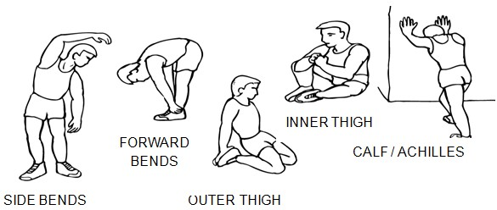

FAZA ĆWICZEŃ
Na tym etapie wkładasz wysiłek. Po regularnym stosowaniu mięśnie nóg staną się silniejsze. Pracuj we własnym tempie, ale bardzo ważne jest utrzymanie stałego tempa przez cały czas. Tempo pracy powinno wystarczyć do podniesienia bicia serca do strefy docelowej pokazanej na poniższym wykresie.
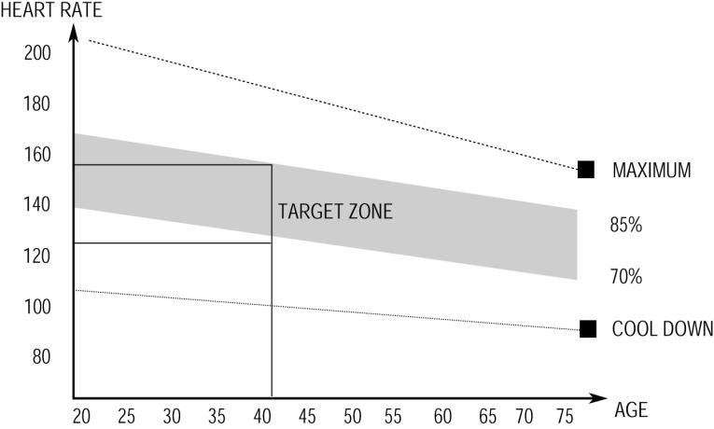

Ten etap powinien trwać co najmniej 12 minut dla większości osób, chociaż większość osób zaczyna od około 15-20 minut.

FAZA WYCISZENIA (COOLDOWN)
Ten etap pozwala zwolnić układ sercowo-naczyniowy i mięśnie. Jest to powtórzenie ćwiczenia rozgrzewającego, np. zmniejsz tempo, kontynuuj przez około 5 minut. Ćwiczenia rozciągające należy teraz powtórzyć, pamiętając, aby nie zmuszać ani nie szarpać mięśni w etapie.
Kiedy stajesz się sprawniejszy, być może będziesz musiał trenować dłużej i mocniej. Wskazane jest trenowanie co najmniej trzy razy w tygodniu, a jeśli to możliwe, rozłóż treningi równomiernie przez cały tydzień.

TONOWANIE MIĘŚNI
Aby napiąć mięśnie podczas treningu na ORBITREKU, musisz ustawić dość wysoki opór. Spowoduje to większe obciążenie naszych mięśni nóg i może oznaczać, że nie możesz trenować tak długo, jak chcesz. Jeśli próbujesz również poprawić swoją kondycję, musisz zmienić swój program treningowy. Powinieneś trenować jak zwykle podczas faz rozgrzewki i wyciszenia, ale pod koniec fazy ćwiczeń powinieneś zwiększyć opór, sprawiając, że nogi będą ciężej pracować niż normalnie. Będziesz musiał zmniejszyć prędkość, aby utrzymać tętno w strefie docelowej.

UTRATA WAGI
Ważnym czynnikiem jest tutaj wkład pracy. Im ciężej i dłużej pracujesz, tym więcej kalorii spalisz. W rzeczywistości jest to tak samo, jakbyś trenował w celu poprawy swojej kondycji, różnicą jest cel.

KONSERWACJA
- Używaj tylko miękkiej ściereczki i łagodnego detergentu.
- Nie czyść plastikowych części środkami ściernymi lub rozpuszczalnikami.
- Wytrzyj pot po każdym użyciu.
- Chroń urządzenie przed wilgocią i ekstremalnymi temperaturami.
- Chroń swoje urządzenie, komputer i konsolę przed bezpośrednim działaniem promieni słonecznych.
- Regularnie sprawdzaj dokręcenie wszystkich śrub i nakrętek.
- Przechowywać w suchym i czystym miejscu, z dala od dzieci.

OCHRONA ŚRODOWISKA
Po wygaśnięciu żywotności produktu lub jeśli ewentualna naprawa jest nieopłacalna, należy go zutylizować zgodnie z lokalnymi przepisami i w sposób przyjazny dla środowiska na najbliższym złomowisku.
Poprzez odpowiednią utylizację chronisz środowisko i źródła naturalne. Ponadto możesz pomóc chronić zdrowie ludzkie. Jeśli nie masz pewności co do prawidłowej utylizacji, poproś lokalne władze o więcej informacji, aby uniknąć naruszenia prawa lub sankcji.
Nie wyrzucaj baterii do odpadów domowych, ale przekaż je do miejsca recyklingu.

WARUNKI GWARANCJI, ZGŁOSZENIA GWARANCYJNE

Gwarant:
inSPORTline Polska
Ciemiętniki 19, 29-120 Kluczewsko
NIP: 6090063070, REGON: 260656756

Okres gwarancji rozpoczyna się od daty zakupu towaru przez klienta. Gwarancja udzielana jest w trzech wariantach:

- Gwarancja Domowa - Przeznaczona jest dla sprzętu wykorzystywanego do użytku prywatnego, nie komercyjnego przez Kupującego będącego konsumentem. (okres gwarancji: 24 miesiące).

- Gwarancja Pół-komercyjna - Przeznaczona jest dla sprzętu wykorzystywanego w hotelach, spa, szkołach, ośrodkach rehabilitacji, itp. (okres gwarancji: 12 miesięcy).

- Gwarancja Komercyjna - Przeznaczona jest dla sprzętu wykorzystywanego w hotelach, spa, szkołach, ośrodkach rehabilitacji, klubach fitness oraz siłowniach, itp. (okres gwarancji: 12 miesięcy).
Brak informacji o wariancie gwarancji, na dowodzie zakupu (fakturze lub paragonie), domyślnie oznacza Gwarancje Domową.

Gwarancja obejmuje usunięcie usterek, które w sposób dający się udowodnić wynikają z zastosowania wadliwych materiałów lub są wynikiem błędów produkcyjnych.
Gwarancja nie obejmuje czynności związanych z konserwacją, czyszczeniem, regulacją i ze skręcaniem połączeń śrubowych danego przedmiotu, do których to czynności zobowiązany jest Kupujący we własnym zakresie i na własny koszt.

Dowodem udzielenia gwarancji są niniejsze Warunki gwarancji wraz z oświadczeniem Gwaranta zawartym na dowodzie zakupu (fakturze lub paragonie). W celu realizacji uprawnień z gwarancji Kupujący winien okazać warunki gwarancji oraz dowód zakupu (paragon lub fakturę VAT). Gwarancja obowiązuje na terenie Polski.

Uprawnienia z gwarancji nie przysługują w przypadku:

- uszkodzenia mechanicznego, które powstało w transporcie produktu do Kupującego za pomocą firm transportowych. Kupujący jest zobowiązany do sprawdzenia towaru przy dostawie, w celu wykrycia ewentualnych uszkodzeń w transporcie. W przypadku wykrycia takiego uszkodzenia, Kupujący zobowiązany jest niezwłocznie poinformować podmiot sprzedający oraz sporządzić protokół szkody z przewoźnikiem (firmą kurierską/pocztową). W przypadku braku sporządzenia protokołu szkody Gwarant nie ponosi odpowiedzialności za szkody spowodowane przez firmy kurierskie/pocztowe.
- Uszkodzenia i zużycie takich elementów jak: linki, paski, wtyki, gniazdka, przełączniki, przyciski, baterie, przewody, elementy gumowe, pedały, uchwyty z gąbki, kółka, łożyska, tapicerka, rączki itp., chyba że ujawniona w tych elementach wada nie jest skutkiem naturalnego zużycia, a powstała z przyczyny tkwiącej w tym elemencie.
- Drobne, powierzchowne zarysowania, odbarwienia lub spękania powłoki kryjącej.
- Używania przez Kupującego, niezgodnych z instrukcją obsługi sprzętu, środków eksploatacyjnych lub czyszczących.
- Niewłaściwego zabezpieczenie sprzętu przez Kupującego przed działaniem czynników zewnętrznych tj. wilgoci, temperatury, kurzu, itp.
- Niestosowania przez Kupującego wymaganych (zgodnie z instrukcją obsługi) materiałów eksploatacyjnych.
- Przeróbek i zmian konstrukcyjnych, dokonywanych przez Kupującego lub inne osoby nieuprawnione do tego działania przez Gwaranta.
- Normalnego użytkowania (normalne zużycie części eksploatacyjnych).
- Uszkodzenia sprzętu na skutek nieprawidłowego montażu przez Kupującego lub osoby trzecie.

W przypadku zasadności zgłoszenia reklamacyjnego Gwarant zapewnia transport i usługę serwisową przedmiotu gwarancji.

W przypadku braku zasadności zgłoszenia reklamacyjnego Kupujący będzie mógł odebrać przekazany przedmiot w siedzibie Gwaranta lub zamówić usługę wysyłki danego przedmiotu na własny koszt.

W wyjątkowych przypadkach, aby zdiagnozować usterkę i stwierdzić zasadność zgłoszenia reklamacyjnego Gwarant może zażądać przygotowania sprzętu do odbioru. Odbiór ten może być dokonany przez firmę spedycyjną, wówczas Kupujący zobowiązany jest przygotować towar w sposób bezpieczny do odbioru. Kupujący wyda przedmiot sprzedaży bez zanieczyszczeń, w opakowaniu oryginalnym lub zastępczym pozwalającym na przetransportowanie przedmiotu sprzedaży w stanie bezpiecznym.

Gwarant zobowiązany jest ustosunkować się do zgłoszenia gwarancyjnego w terminie do 14 dni. Naprawa gwarancyjna zostanie wykonana w najkrótszym możliwym terminie. W wyjątkowych przypadkach, gdy naprawa przedmiotu sprzedaży będzie wymagać sprowadzenia niedostępnych w Polsce lub nietypowych części z zagranicy, termin może być wydłużony. Kupujący zostanie poinformowany o takiej sytuacji drogą mailową lub telefonicznie.

Gwarant zobowiązuje się do naprawy uszkodzonego sprzętu w przypadku zasadności zgłoszenia gwarancyjnego. Wymiana towaru na nowy możliwa jest jedynie w przypadku braku możliwości naprawy sprzętu i gdy wada przedmiotu sprzedaży jest istotna. Zwrot kwoty zakupu za sprzęt jest możliwy jedynie w przypadku braku możliwości naprawy i braku możliwości wymiany na nowy oraz gdy wada jest istotna.

Okresowe przeglądy techniczne sprzętu (dotyczy sprzętu przeznaczonego do użytku pół-komercyjnego oraz komercyjnego)

Po upływie 6 i 12 miesięcy obowiązywania gwarancji, Gwarant zaleca przeprowadzenie przeglądu technicznego sprzętu. Wszystkie części, które zostaną wymienione w trakcie okresowego przeglądu technicznego, zostaną użyte przez Gwaranta nieodpłatnie w ramach gwarancji ( poza częściami zużytymi w trakcie normalnego użytkowania). Kupujący zobowiązany jest jedynie do pokrycia kosztów przeglądu technicznego i dojazdu do klienta wg. indywidualnej wyceny.
Wiążącej wyceny dokonuje dział serwisowy Gwaranta.

Zgłoszenia gwarancyjne

W celu zgłoszenia reklamacyjnego należy przesłać FORMULARZ GWARANCYJNY za pomocą strony internetowej Gwaranta www.e-insportline.pl.
Formularz gwarancyjny powinien zawierać takie informacje jak:
Imię i Nazwisko / Numer telefonu / Adres / Dowód zakupu / Nazwa produktu / Opis Wady.

Klient zostanie poinformowany o zakończeniu i wyniku reklamacji przez e-mail lub telefonicznie.

inSPORTline Polska
Ciemiętniki 19, 29-120 Kluczewsko
Telefon: +48 510 275 999
E-mail: biuro@e-insportline.pl
NIP: 6090063070, REGON: 260656756

